《操作系统》

实验指导书

第八章 第2讲
《Linux USB设备驱动程序》

软件所制

第八章 第2讲 USB设备驱动程序

任务1：编写USB设备驱动程序（120min）

相关知识
一、USB骨架（usb-skeleton）
1、简介
USB骨架程序（usb-skeleton），是USB驱动程序的基础，通过对它源码的学习和理解，可以使我们迅速地了解USB驱动架构，迅速地开发我们自己的USB硬件的驱动。
Linux USB子系统已经从仅支持2.2.7内核中的两种不同类型的设备（鼠标和键盘）发展到了2.4内核中的20多种不同类型的设备。 Linux当前支持几乎所有USB类设备（标准类型的设备，如键盘，鼠标，调制解调器，打印机和扬声器），以及越来越多的特定于供应商的设备（如USB到串行转换器，数码相机，以太网设备和MP3玩家）。
Linux上不支持的其余USB设备几乎是所有特定于供应商的设备。如果生产厂商在他们的产品中使用自己定义的协议，他们就需要为此设备创建特定的驱动程序。当然我们知道，有些生产厂商公开他们的USB协议，并帮助Linux驱动程序的开发，然而有些生产厂商却根本不公开他们的USB协议。因为每一个不同的协议都会产生一个新的驱动程序，所以就有了这个通用的USB驱动骨架程序，它是以pci 骨架为模板的。
因为每种不同的协议都会导致创建新的驱动程序，如果你准备写一个linux驱动程序，首先要熟悉USB协议规范。这里，通用的USB驱动程序框架以pci-skeleton.c文件为模板，内核源代码树的drivers/usb/usb-skeleton.c文件为我们提供了一个最基础的USB驱动程序，我们称之为USB骨架。USB骨架程序可以被看做一个最简单的USB设备驱动的实例，通过它我们仅需要修改极少的部分，就可以完成一个USB设备的驱动。
对于如何编写USB驱动程序，内核源码文档中，Documentation/driver-api/usb/writing_usb_driver.rst文件有详细介绍。
2、Linux USB基础
Linux USB 驱动程序需要做的第一件事情就是在Linux USB 子系统里注册，并提供一些相关信息，例如：这个驱动程序支持那种设备，当被支持的设备从系统插入或拔出时，会有哪些动作。所有这些信息都传送到USB 子系统中，在usb骨架驱动程序中是这样来表示的：
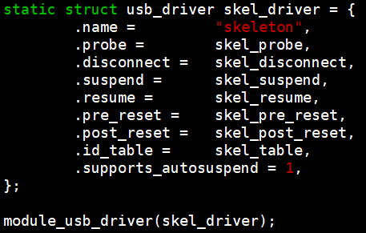
static struct usb_driver skel_driver = {
.name = "skeleton", //名字
.probe = skel_probe, //探测函数
.disconnect = skel_disconnect, //抽调函数
.suspend = skel_suspend,
.resume = skel_resume,
.pre_reset = skel_pre_reset,
.post_reset = skel_post_reset,
.id_table = skel_table, //支持设备列表
.supports_autosuspend = 1,
};
变量name是一个字符串，它对驱动程序进行描述。probe 和disconnect 是函数指针，当插入/拔出的USB设备与在id_table 中变量信息匹配时，此函数被调用。
3、USB驱动的注册和注销
（1）注册USB驱动
通常在驱动程序的init函数中通过调用usb_register来注册USB驱动程序，
USB驱动程序在注册时会发送一个命令给usb_register，通常在驱动程序的初始化函数里。
static int __init usb_skel_init(void)
{
int result;

/* register this driver with the USB subsystem */
result = usb_register(&skel_driver);
if (result < 0) {
err("usb_register failed for the "__FILE__ "driver."
"Error number %d", result);
return -1;
}

return 0;
}
module_init(usb_skel_init);

（2）注销USB驱动
当要从系统卸载驱动程序时，它需要向USB子系统注销自身。即需要usb_deregister() 函数处理：
static void __exit usb_skel_exit(void)
{
/* deregister this driver with the USB subsystem */
usb_deregister(&skel_driver); //注销设备
}
module_exit(usb_skel_exit);

当usb设备插入时，为了使linux-hotplug（Linux中PCI、USB等设备热插拔支持）系统自动装载驱动程序，你需要创建一个MODULE_DEVICE_TABLE。代码如下（这个模块仅支持某一特定设备）：
以下代码告诉热插拔脚本，该模块支持具有特定供应商和产品ID的单个设备：
/* Define these values to match your devices */
#define USB_DETECT_VENDOR_ID 0xfff0
#define USB_DETECT_PRODUCT_ID 0xfff0

/* table of devices that work with this driver */
static struct usb_device_id skel_table [] = { //在系统中注册设备
{ USB_DEVICE(USB_SKEL_VENDOR_ID, USB_SKEL_PRODUCT_ID) }, //生产商号和设备号
{ } /* Terminating entry */
};
MODULE_DEVICE_TABLE (usb, skel_table);
其中，USB_DETECT_VENDOR_ID 与 USB_DETECT_PRODUCT_ID对应 lsusb 输出列表中的ID信息。（见后文具体描述）

4、设备操作接口说明
（1）探测函数probe
USB_DEVICE宏利用厂商ID和产品ID为我们提供了一个设备的唯一标识。当系统插入一个ID匹配的USB设备到USB总线时，驱动会在USB core中注册。驱动程序中probe 函数也就会被调用。usb_device 结构指针、接口号和接口ID都会被传递到函数中。
// 参见 drivers/usb/usb-skeleton.c
static int skel_probe(struct usb_interface *interface, const struct usb_device_id *id)
驱动程序需要确认插入的设备是否可以被接受，如果是，则返回0；如果不是，或者初始化期间发生任何错误，则从探测函数返回错误代码（例如-ENOMEM或-ENODEV）。
在骨架驱动程序中，我们确定将哪些端点标记为大进大出。我们创建了缓冲区来保存将要从设备发送和接收的数据，并且已初始化了将数据写入设备的USB urb（URB，USB Request Block，USB请求块）。
相反，将设备从USB总线中拔出时，设备指针会调用disconnect 函数。驱动程序需要清除此时已分配的所有私有数据，并关闭USB系统中所有待定的urb。

（2）抽调函数disconnect
当用户程序释放它用来与设备通信的文件句柄时，将调用驱动程序中的skel_disconnect函数。
// 参见 drivers/usb/usb-skeleton.c
static void skel_disconnect(struct usb_interface *interface)

（3）open函数
现在，skeleton驱动就已经和设备绑定上了，任何用户态程序要操作此设备都可以通过file_operations结构所定义的函数进行了。当程序尝试为I/O打开设备时，首先被调用的函数是open()。
/ 参见 drivers/usb/usb-skeleton.c
static int skel_open(struct inode *inode, struct file *file)
当open完设备后，skel的read、write函数就可以收、发数据了，他们是完成驱动对读写等操作的响应。
（4）write函数
// 参见 drivers/usb/usb-skeleton.c
static ssize_t skel_write(struct file *file, const char *user_buffer, size_t count, loff_t *ppos)
参数说明：
struct file *file 待写入的文件指针
const char *user_buffer 指向用户想要发送到设备的数据的指针
size_t count 发送数据的大小
loff_t *ppos 在当前文件中进行写入操作的位置/偏移量
该函数根据已创建的写入urb的大小来确定可以发送给设备的数据量（此大小取决于设备具有的批量输出端点的大小）。 然后，它将数据从用户空间复制到内核空间，将urb指向数据，并将urb提交给USB子系统。

（5）read函数
// 参见 drivers/usb/usb-skeleton.c
static ssize_t skel_read(struct file *file, char *buffer, size_t count, loff_t *ppos)
参数说明：
struct file *file 待写入的文件指针
const char *user_buffer 指向用户想要接收的设备的数据的指针
size_t count 接收数据的大小
loff_t *ppos 在当前文件中进行读取操作的位置/偏移量
read 函数与write 函数稍有不同在于：程序并没有用urb 将数据从设备传送到驱动程序，而是我们用usb_bulk_msg 函数代替，这个函数能够在不需要创建urbs 和操作urb函数的情况下，来发送数据给设备，或者从设备来接收数据。我们调用usb_bulk_msg函数，并为它提供一个缓冲区，该缓冲区用于放置从设备接收到的所有数据以及超时值。 如果超时期限未收到设备的任何数据，则该功能将失败并返回错误消息。

（6）delete函数
由于usb 设备可以在任何时间点从系统中取走，即使程序目前正在访问它。usb驱动程序必须要能够很好地处理解决此问题，它需要能够切断任何当前的读写，同时通知用户空间程序：usb设备已不存在。此操作由 skel_delete函数执行。

如果程序有一个打开的设备句柄，在当前结构里，我们只要把它赋值为空，就像它已经消失了。对于每一次设备读写等其它函数操作，我们都要检查usb_device结构是否存在。如果不存在，就表明设备已经消失，并返回一个-ENODEV错误给用户程序。当最终我们调用release 函数时，在没有文件打开这个设备时，无论usb_device结构是否存在、它都会清空skel_disconnect函数所作工作。

二、用lsusb命令查看U盘的信息
在 Linux 中我们可以使用 lsusb 来列出 USB 设备和它的属性，lsusb 会显示驱动和内部连接到你系统的设备。直接在控制台输入 lsusb 即可。
用法： lsusb [options]...
功能：查看/列出USB设备
参数说明：（可通过 lsusb --help 查看详细使用说明）
-v, --verbose 增加详细程度（显示描述符），列出所有USB的详细
-s [[bus]:][devnum] 仅显示具有指定设备和/或总线号的设备（十进制）
-d vendor:[product] 仅显示具有指定供应商和产品ID号（十六进制）的设备
-D device 选择lsusb将检查的设备
-t, --tree 将物理USB设备层次结构转储为树
-V, --version 显示程序版本
-h, --help 显示用法和帮助

如果无法运行 lsusb，使用以下命令安装
dnf install -y usbutils
然后就可以运行 lsusb了。
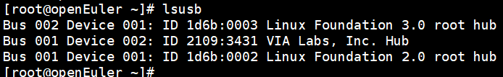
输出内容说明：
（1）Bus 001
表示第1个usb主控制器（机器上总共有1个usb主控制器 -- 可以通过命令lspci | grep USB查看，dnf install -y pciutils 可安装lspci命令）
（2）Device 002
表示系统给usb设备分配的设备号(devnum)，同时也可以看到该设备是插入到了第一个usb主控制器
（3）ID 2109:3431
表示usb设备的ID（这个ID由芯片制造商设置，可以唯一表示该设备）
2109 USB_DETECT_VENDOR_ID
3431 USB_DETECT_PRODUCT_ID

例如：插U盘前后，lsusb的列表变化：
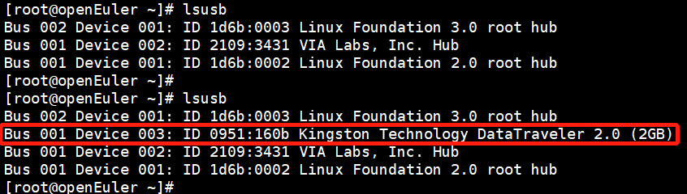

三、内核模块编程
源码编写—— .c源文件
Makefile文件编写
编译模块——make
模块加载进内核——insmod
查看加载的内容——dmesg
查看内核模块——lsmod
卸载内核模块——rmmod

任务描述
- 参考内核源码中的drivers/usb/usb-skeleton.c文件，编写一个USB探测驱动程序，能够实现以下基本功能：
（1）在插入U盘时能够探测到；
（2）在拔出U盘时能够探测到；
- 加载、卸载模块并查看模块打印信息。

审核要求
- 正确编写满足功能的源文件，正确编译。
- 正常加载、卸载内核模块；且内核模块功能满足任务所述。
- 提交相关源码与运行截图。

参考答案
一、参考答案源码
1、usb_detect.c
/*
* USB Detect driver
*
* This driver is based on the 2.6.3 version of drivers/usb/usb-skeleton.c
*/

#include <linux/kernel.h>
#include <linux/errno.h>
#include <linux/slab.h>
#include <linux/module.h>
#include <linux/kref.h>
#include <linux/uaccess.h>
#include <linux/usb.h>
#include <linux/mutex.h>

/* Define these values to match your devices */
#define USB_DETECT_VENDOR_ID 0x0951
#define USB_DETECT_PRODUCT_ID 0x160b

/* table of devices that work with this driver */
static const struct usb_device_id usbdetect_table[] = {
{ USB_DEVICE(USB_DETECT_VENDOR_ID, USB_DETECT_PRODUCT_ID) },
{ } /* Terminating entry */
};
MODULE_DEVICE_TABLE(usb, usbdetect_table);

/* Get a minor range for your devices from the usb maintainer */
#define USB_DETECT_MINOR_BASE 192

#define WRITES_IN_FLIGHT 8
/* arbitrarily chosen */

/* Structure to hold all of our device specific stuff */
struct usb_detect {
struct usb_device *udev; /* the usb device for this device */
struct usb_interface *interface; /* the interface for this device */
struct semaphore limit_sem; /* limiting the number of writes in progress */
struct usb_anchor submitted; /* in case we need to retract our submissions */
struct urb *bulk_in_urb; /* the urb to read data with */
unsigned char *bulk_in_buffer; /* the buffer to receive data */
size_t bulk_in_size; /* the size of the receive buffer */
size_t bulk_in_filled; /* number of bytes in the buffer */
size_t bulk_in_copied; /* already copied to user space */
__u8 bulk_in_endpointAddr; /* the address of the bulk in endpoint */
__u8 bulk_out_endpointAddr; /* the address of the bulk out endpoint */
int errors; /* the last request tanked */
bool ongoing_read; /* a read is going on */
spinlock_t err_lock; /* lock for errors */
struct kref kref;
struct mutex io_mutex; /* synchronize I/O with disconnect */
unsigned long disconnected:1;
wait_queue_head_t bulk_in_wait; /* to wait for an ongoing read */
};
#define to_detect_dev(d) container_of(d, struct usb_detect, kref)

static struct usb_driver usbdetect_driver;

static void usbdetect_delete(struct kref *kref)
{
struct usb_detect *dev = to_detect_dev(kref);

usb_free_urb(dev->bulk_in_urb);
usb_put_intf(dev->interface);
usb_put_dev(dev->udev);
kfree(dev->bulk_in_buffer);
kfree(dev);
}

static const struct file_operations usbdetect_fops = {};

/*
* usb class driver info in order to get a minor number from the usb core,
* and to have the device registered with the driver core
*/
static struct usb_class_driver usbdetect_class = {
.name = "usbdetect%d",
.fops = &usbdetect_fops,
.minor_base = USB_DETECT_MINOR_BASE,
};

static int usbdetect_probe(struct usb_interface *interface,
const struct usb_device_id *id)
{
struct usb_detect *dev;
struct usb_endpoint_descriptor *bulk_in, *bulk_out;
int retval;

/* allocate memory for our device state and initialize it */
dev = kzalloc(sizeof(*dev), GFP_KERNEL);
if (!dev)
return -ENOMEM;

kref_init(&dev->kref);
sema_init(&dev->limit_sem, WRITES_IN_FLIGHT);
mutex_init(&dev->io_mutex);
spin_lock_init(&dev->err_lock);
init_usb_anchor(&dev->submitted);
init_waitqueue_head(&dev->bulk_in_wait);

dev->udev = usb_get_dev(interface_to_usbdev(interface));
dev->interface = usb_get_intf(interface);

/* set up the endpoint information */
/* use only the first bulk-in and bulk-out endpoints */
retval = usb_find_common_endpoints(interface->cur_altsetting,
&bulk_in, &bulk_out, NULL, NULL);
if (retval) {
dev_err(&interface->dev,
"Could not find both bulk-in and bulk-out endpoints\n");
goto error;
}

dev->bulk_in_size = usb_endpoint_maxp(bulk_in);
dev->bulk_in_endpointAddr = bulk_in->bEndpointAddress;
dev->bulk_in_buffer = kmalloc(dev->bulk_in_size, GFP_KERNEL);
if (!dev->bulk_in_buffer) {
retval = -ENOMEM;
goto error;
}
dev->bulk_in_urb = usb_alloc_urb(0, GFP_KERNEL);
if (!dev->bulk_in_urb) {
retval = -ENOMEM;
goto error;
}

dev->bulk_out_endpointAddr = bulk_out->bEndpointAddress;

/* save our data pointer in this interface device */
usb_set_intfdata(interface, dev);

/* we can register the device now, as it is ready */
retval = usb_register_dev(interface, &usbdetect_class);
if (retval) {
/* something prevented us from registering this driver */
dev_err(&interface->dev,
"Not able to get a minor for this device.\n");
usb_set_intfdata(interface, NULL);
goto error;
}

/* let the user know what node this device is now attached to */
dev_info(&interface->dev,
"USB detect device now attached to USBdetect-%d",
interface->minor);
return 0;

error:
/* this frees allocated memory */
kref_put(&dev->kref, usbdetect_delete);

return retval;
}

static void usbdetect_disconnect(struct usb_interface *interface)
{
struct usb_detect *dev;
int minor = interface->minor;

dev = usb_get_intfdata(interface);
usb_set_intfdata(interface, NULL);

/* give back our minor */
usb_deregister_dev(interface, &usbdetect_class);

/* prevent more I/O from starting */
mutex_lock(&dev->io_mutex);
dev->disconnected = 1;
mutex_unlock(&dev->io_mutex);

usb_kill_anchored_urbs(&dev->submitted);

/* decrement our usage count */
kref_put(&dev->kref, usbdetect_delete);

dev_info(&interface->dev, "USB detect #%d now disconnected", minor);
}

static struct usb_driver usbdetect_driver = {
.name = "usbdetect",
.probe = usbdetect_probe,
.disconnect = usbdetect_disconnect,
.id_table = usbdetect_table,
.supports_autosuspend = 1,
};

MODULE_LICENSE("GPL v2");

static int __init usb_detect_init(void)
{
int result;
printk("Start usb_detect module...");
/* register this driver with the USB subsystem */
result = usb_register(&usbdetect_driver);
if (result < 0) {
printk("usb_register failed.""Error number %d", result);
return -1;
}
return 0;
}

static void __exit usb_detect_exit(void)
{
printk("Exit usb_detect module...");
/* deregister this driver with the USB subsystem */
usb_deregister(&usbdetect_driver);
}

module_init(usb_detect_init);
module_exit(usb_detect_exit);

2、Makefile
ifneq ($(KERNELRELEASE),)
obj-m := usb_detect.o
else
KERNELDIR ?= /root/raspberrypi-kernel
PWD := $(shell pwd)
default:
$(MAKE) -C $(KERNELDIR) M=$(PWD) modules
endif
.PHONY:clean
clean:
-rm *.mod.c *.o *.order *.symvers *.ko

二、内核模块加载结果
（1）编译：
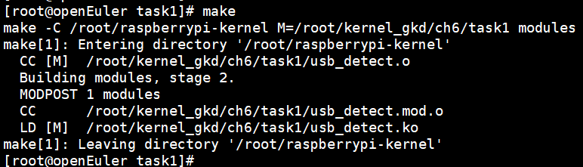
（2）加载U盘检测模块
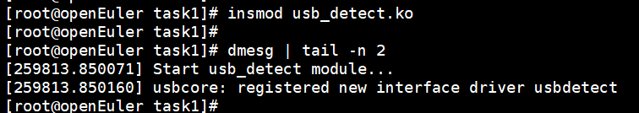
（3）在树莓派的usb接口插入U盘后，查看信息可见，模块检测到U盘插入；
并且获取到的U盘信息与lsusb显示的一致。
说明：设备号 device number 对应的数字是不断递增的，插拔一次U盘，设备号加1。
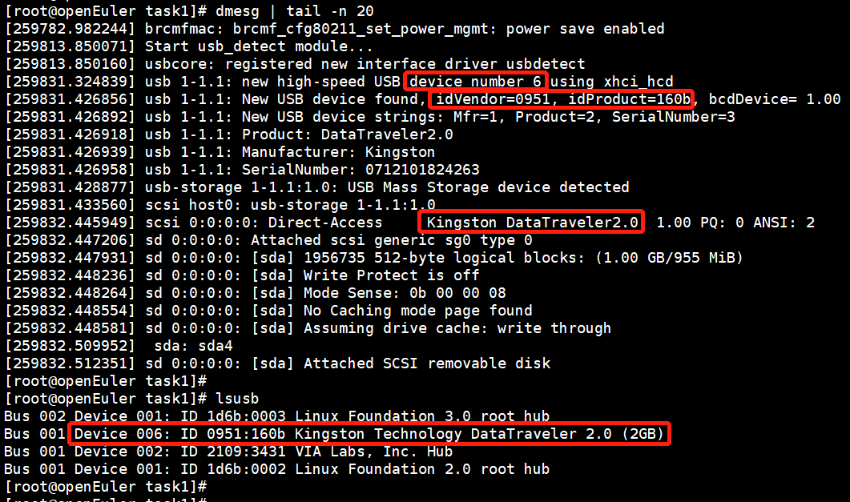
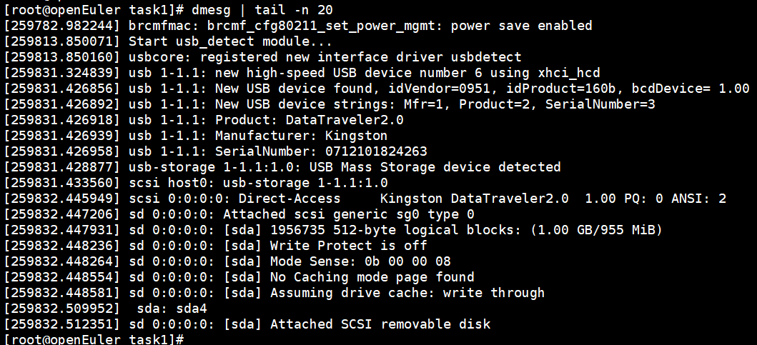
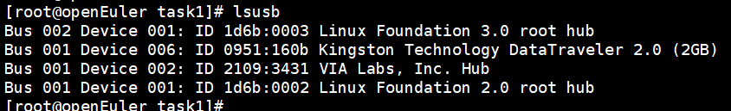
（4）从树莓派中拔出U盘，查看打印信息可见：设备号为6的USB设备已断开连接
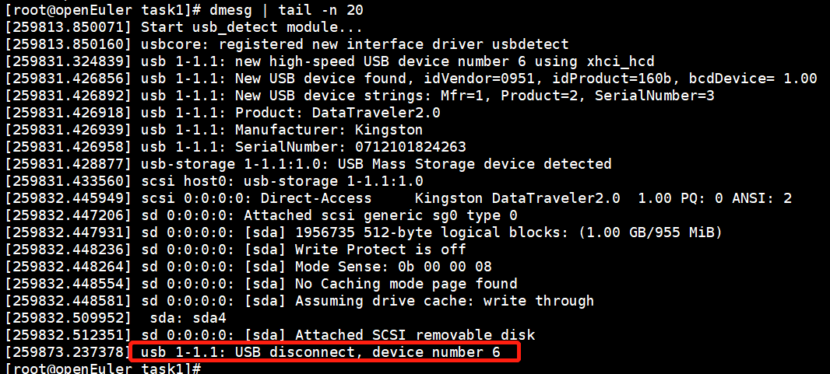
lsusb也没有之前插入U盘的列表：
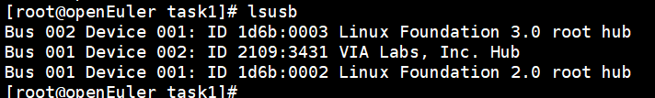
（5）卸载U盘检测模块
